Приглашаем на занятия в театре-студии мюзикла «109 плюс»
21.09.2015
Уважаемые родители! Дорогие ребята!
Приглашаем на занятия в театре-студии мюзикла «109 плюс» !!!
Занятия проходят на базе школы № 109 (по адресу Ленинский проспект, д.131, к.4). Обучение платное.
Внимание!
Желающие пройти прослушивание могут подойти в дни занятий театра-студии. Просьба сообщить по тел.89161916362 (Евгения) о своем желании заниматься, мы договоримся об удобном времени.
В конце прошлого учебного года образовалась труппа нашего театра. За два месяца мы подготовили и достойно представили зрителям музыкальный спектакль «Цветные сны» по мотивам «Мэри Поппинс».
На занятиях, в подготовке к музыкальному спектаклю, мы поможем вашим детям развить способности и овладеть искусством актера музыкального театра.
Более подробную информацию получайте на сайте школы №109 и по тел. 89161916362 Евгения или 89037191411 Дмитрий.
Ждем вас!
С уважением, педагоги театра «109 плюс».
Желаем вам успеха в обучении и выступлениях!!!
Обратите внимание!
Предварительное расписание занятий.
* Возможны изменения по мере формирования групп.
дошкольники и ученики 1 классов
 | понед-к | вторник | среда
16.00- 16.45 | вокал | хор-я
16.50- 17.35 | хор-я | вокал
ученики 1-2 классов
 | понед-к | вторник | среда
14.30- 15.15 | вокал |  | вокал
15.20-16.05 | хор-я |  | хор-я
ученики 3-4 классов (2 группы)
 | понед-к | вторник | среда
16.00- 16.45 | хор-я (1) |  | хор-я (1)
16.50- 17.35 | вокал (1) |  | вокал (1)/  хор-я (2)
17.40-18.25 | хор-я (2) |  | вокал (2)
18.30- 19.15 | вокал (2)
Ученики 5-11 классов
 | понед-к | вторник | среда
16.50-17.35 |  | хор-я
17.40-18.25 |  | вокал
18.30-19.15 | хор-я
19.20-20.05 | вокал
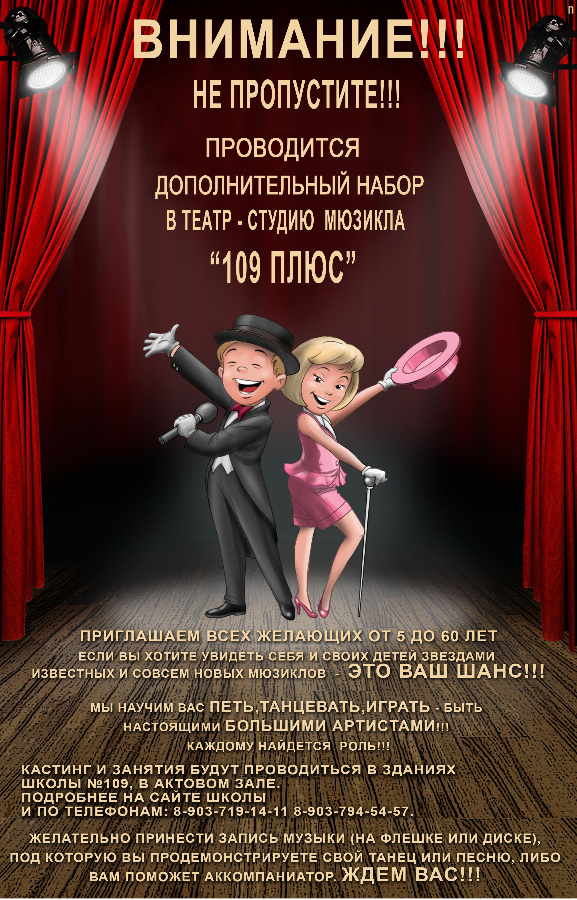

Адрес страницы: http://teplystan.mos.ru/social-services/detail/2168142.html
Управа района Теплый Стан города Москвы

